**Homilie – Drieëndertigste zondag door het jaar – jaar A 15.11.2020** *Spreuken 31, 10-13.19-20.30-31 / Psalm 128 / 1 Tessalonicenzen 5, 1-6 / Matteüs 25, 14-30*

Vandaag is het de tweede zondag van de laatste drie zondagen van dit liturgisch A-jaar. Matteüs geeft ons opnieuw een inkijk in het ‘testament’ van Jezus, zijn ‘laatste wilsbeschikking’. Het is de laatste grote redevoering van Jezus en die gaat over eindoordeel bij de terugkeer van de Mensenzoon. Vorige zondag kregen we een ***wekker*** mee als attribuut om *waakzame* mensen te zijn, vandaag krijgen we een ***schop*** en een ***houweel*** mee om *werkzame* mensen te zijn.

Want in het vooruitzicht van de eindtijd is er naast ‘waakzaamheid’ ook ‘werkzaamheid’ geboden voor een leerling van Jezus. Beide houdingen zijn met elkaar verweven. Zo heeft Jezus het bepaald in zijn testament.

Vandaag dus die gelijkenis van de ‘drie dienaren’, beter bekend als de parabel van de ‘talenten’. Het zou kunnen dienen als uithangbord voor een eliteschool: talenten ontwikkelen, ze laten renderen en iedereen voorbijsteken. In die zin past deze parabel perfect in onze tijdsgeest. Talenten niet begraven, maar laten renderen, diploma’s behalen en met zorg een carrière plannen. Liefst zouden we hebben dat onze kinderen wonderkinderen zijn: in de studie, op het sportveld, in de academie. Ons maatschappijbeeld is gebouwd op presteren.

Nu was in Jezus’ tijd een talent nog wat anders dan bekwaamheid of aangeboren aanleg. Een talent stond voor dertig kilo zilver. En de man in ons verhaal die op reis ging had zo acht van die talenten. En hij vertrouwt die acht talenten, dus zo’n 240 kilo zilver, toe aan zijn dienaren. Die dienaren kregen die talenten toebedeeld overeenkomstig hun bekwaamheid. Hoe bekwamer, hoe meer talenten hij krijgt om mee aan de slag te gaan. Wanneer de man terugkomt van zijn reis is zijn kapitaal vermeerderd met nog zeven talenten. Eén talent had niets opgebracht. Die dienaar had schop en houweel gebruikt, niet om iets goeds mee te doen, alleen maar om weg te stoppen.

Die talenten hebben dus een financiële waarde. Geld brengt op als er op de juiste manier mee gewerkt wordt, als je het gebruikt om een zaak op te starten die goed draait. Geld vermindert als het in de grond wordt gestopt, zelfs op een spaarrekening brengt het niets meer op.

Toch gaat het bij Jezus niet om geld of kilo’s zilver op zich. Zoals het Hem ook niet te doen is om te presteren en allemaal wonderkinderen te worden. Prestatiezucht en competitie staan haaks op zijn droom van het Rijk Gods. Talenten die Gods droom dichterbij brengen, zijn van een totaal andere aard.

De klemtoon van de gelijkenis ligt wel op de oproep om actief te zijn. De Mensenzoon verwacht van zijn leerlingen vooral een werkzaam gedrag wanneer Hij naar het buitenland vertrekt. Vandaar die schop en het houweel, louter als symbool van werkzaamheid. Als Jezus van ons verwacht dat dat wij zouden werken aan zijn droom van het Rijk Gods, heeft het alles te maken met talenten van het hart. Het gaat dan om de kunst om een ander gelukkig te maken, de gave om verzoening te bewerken waar ruzie is, de fijngevoeligheid om onrecht te zien en de wil om er tegenin te gaan. Dat we daarop beoordeeld zullen worden, zullen we volgende zondag mogen horen, de zondag van het eindoordeel.

Uiteindelijk gaat het dus over de bereidheid om Gods wil tot stand te brengen. En dat is een totaal ander maatschappijbeeld. Als het alleen een kwestie is van rijk en beroemd worden, als dat de enige drijfveer is van ons handelen, dan stevenen we onvermijdelijk af op een samenleving waarin iedereen de ander wil voorbijsteken. Dan zou het wel eens kunnen dat de ene mens een bedreiging wordt voor de andere mens. Daar liggen kiemen van conflict en oorlog. En in het Rijk Gods gaat het juist om vrede: *‘Vrede doen is een werkwoord’*.

Het bijzondere aan deze parabel is dat de man naar het buitenland is vertrokken: hij is dus afwezig terwijl er gewerkt moet worden. Dat is de situatie waarin wij vandaag leven. God is de grote afwezige. Hij geeft ons wel alle kansen in handen om zijn wil te laten gebeuren. Aan ons om een wereld op te bouwen naar zijn gedacht. Wij hebben zijn wereld in handen.

Iemand die niet gelooft in God, zal bij elke oorlog, bij elke natuurramp, bij een coronapandemie, de eerste zijn om God de schuld te geven. In tegenstelling tot een gelovig mens die God wél ernstig neemt. Die zal – als er iets misloopt – zich eerst afvragen of hij wel zijn verantwoordelijkheid heeft opgenomen, of hij genoeg doet om het leed te lenigen en de vrede te herstellen.

Stel dat de balans nu al zou worden opgemaakt – een tussentijdse evaluatie. Waar zou ik dan staan? Laten we dus maar onverwijld aan de slag blijven met de ons toevertrouwde talenten. We weten immers niets af van de dag of het uur van de wederkomst van de Mensenzoon, het moment waarop het tijdelijke eeuwig wordt.

Dit weet ik alvast: de parabel van de talenten is niet geschikt voor carrièreplanners, integendeel.

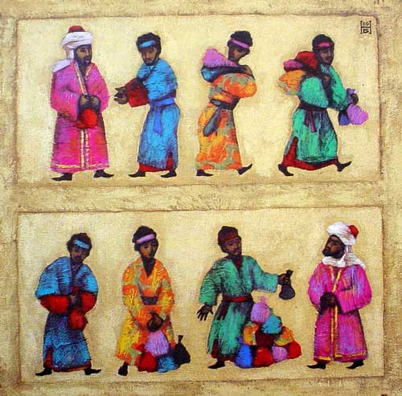

*‘De drie dienaren’, Nelly Bube, Kazakhstan (°1949)*

*Jan Verheyen – Lier.*

*33ste zondag door het jaar A – 15.11.2020*

*(Inspiratie: o.a. Luc Devisscher, Ten gronde. Het ABC van de evangelielezingen op zondag, Halewijn 2018; Manu Verhulst, Zondagse woorden. Inspirerende homilieën, Uitgeverij Averbode 2018)*